**Формирование элементарных математических представлений**

**«Веселая геометрия»**

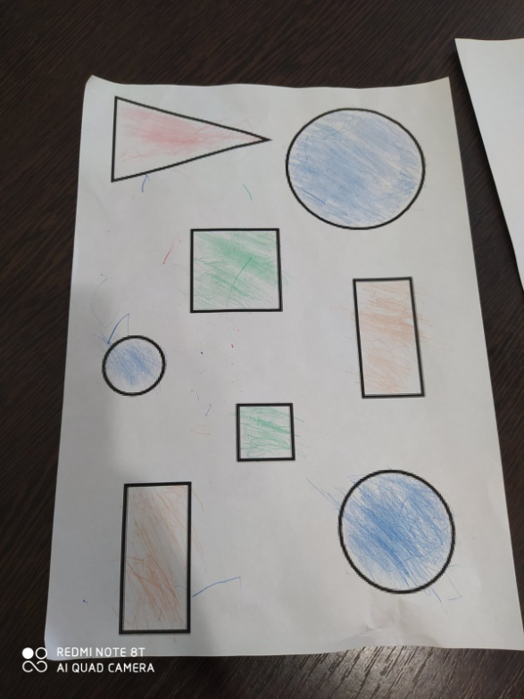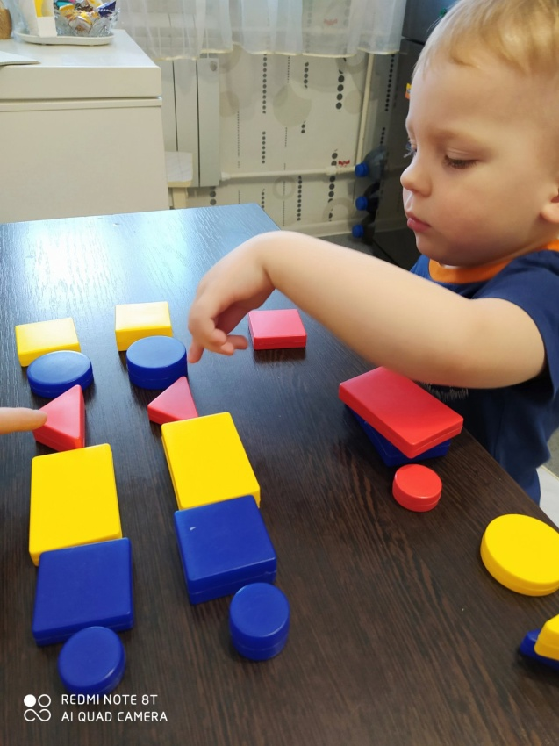

**Художественно-эстетическое развитие**

**«**[**Лепим символы светлого христианского праздника**](https://yadi.sk/i/W56pFL9Ame9_rg)**»**

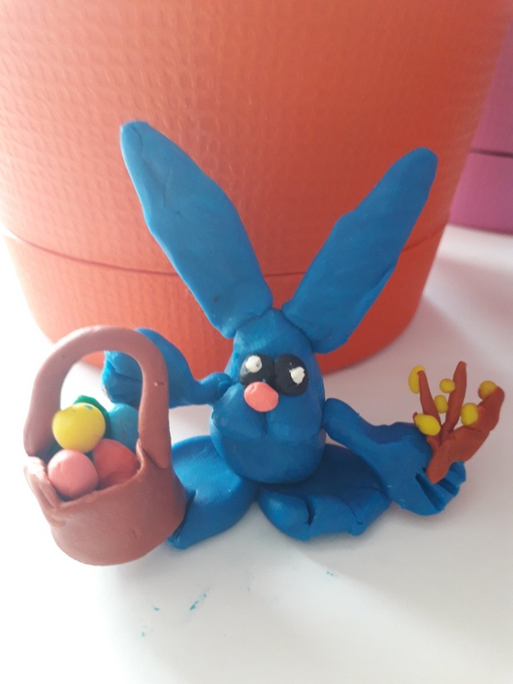

**Лепка/аппликация «Веселые животные»**

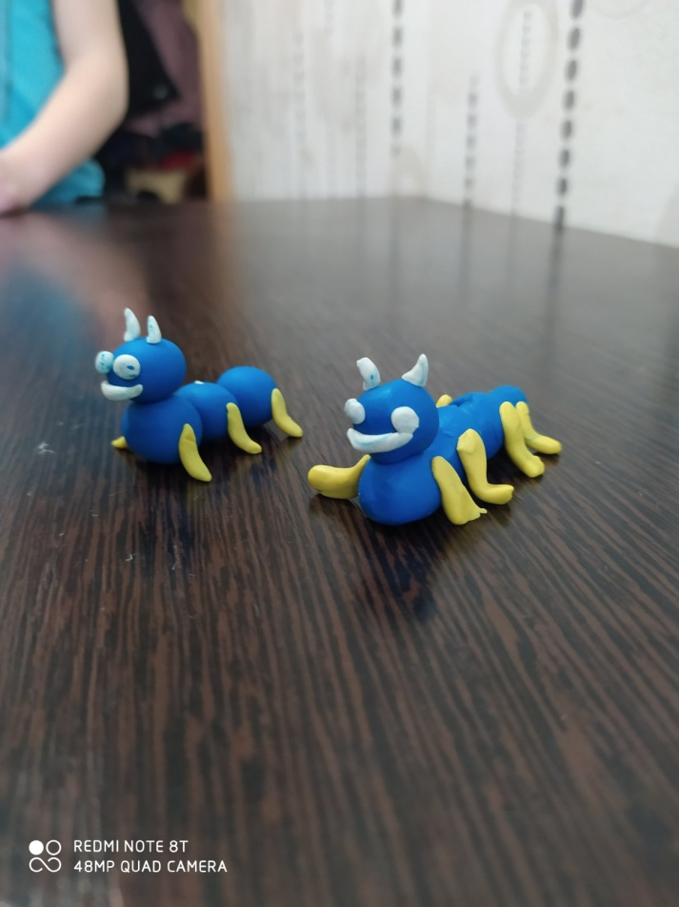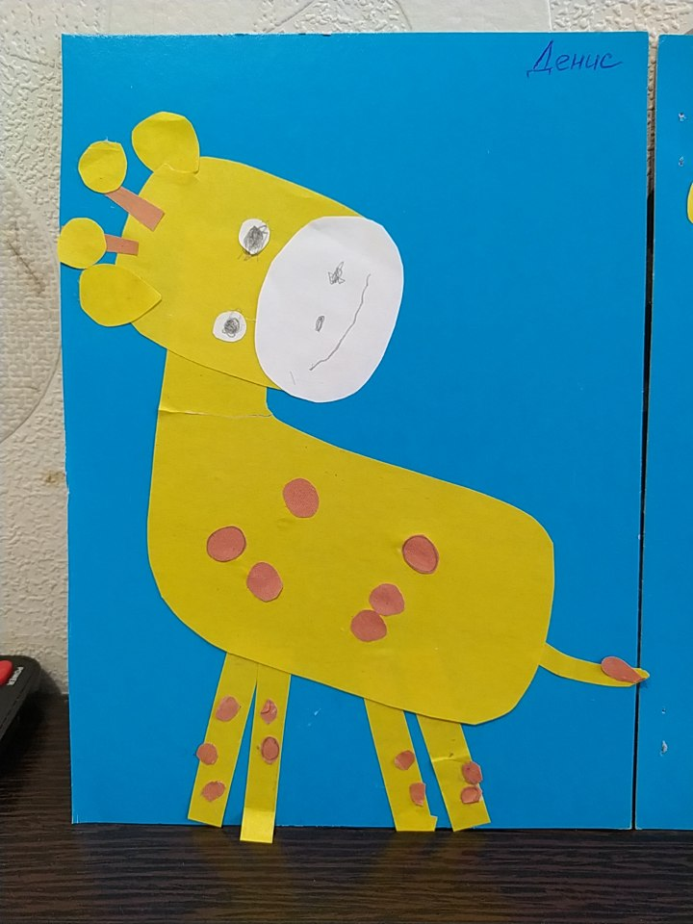

**Самостоятельная работа**

